**ANALISA DATA AKADEMIK MAHASISWA BERBASIS DATA WAREHOUSE DENGAN DSS YANG MEREKOMENDASIKAN BEASISWA BAGI MAHASISWA**

**Aminul Wahib, Wiratmoko Yuwono, S.T., Tessy Badriyah, S.T., M.Kom**

Program DIV Jurusan Teknik Informatika

Politeknik Elektronika Negeri Surabaya-Institut Teknologi Sepuluh Nopember

Kampus ITS Keputih Sukolilo Surabaya 60111

Tel: (+62)31-5910040 Fax: (+62)31-5910040

E-mail: wahib_it05@yahoo.com

# *ABSTRAK*

Kegiatan evaluasi, perencanaan dan pengambilan keputusan akan dapat dilakukan dengan lebih baik jika sebuah organisasi memiliki informasi yang lengkap,cepat,tepat dan akurat. Pada tugas akhir ini kami akan mengkaji ekstraksi data operasional ke dalam sebuah data warehouse yang kemudian di lakukan analisis data menggunakan teknik fuzzy database terhadap data warehouse yang sudah di bangun.

Teknik fuzzy digunakan untuk memperoleh Decision Support System (DSS) yaitu mahasiswa yang paling berhak memperoleh beasiswa yang di ukur dari indek prestasi, tingkat ekonomi, dan kedisiplinan mahasiswa. hasil dari tugas akhir ini adalah sebuah datawarehouse lengkap dengan aplikasi pelaporan informasi berbasis web.

***Kata kunci*** – *data warehouse*, *fuzzy database*, *decision support system(DSS).*

1. **PENDAHULUAN**

**1.1. Latar Belakang**

Perguruan tinggi saat ini di tuntut untuk memiliki keunggulan bersaing dengan memanfaatkan semua sumber daya yang dimiliki. Selain sumber daya sarana, prasarana dan manusia, sistem informasi adalah salah satu sumber daya yang dapat di gunakan untuk meningkatkan keunggulan lembaga pendidikan. Sistem informasi dapat di gunakan untuk mendapatkan, mengolah dan menyebar informasi untuk menunjang kegiatan operasional sehari-hari sekaligus menunjang kegiatan pengambilan keputusan yang strategis.

Pembangunan data warehouse merupakan salah satu cara untuk mengekstrak informasi penting dari data yang tersebar di beberapa sistem informasi [1]. Data yang sudah terintegrasi selanjutnya dapat dimanfaatkan untuk kegiaatan penyampaian informasi yang dapat di tinjau dari berbagai dimensi dan dapat di atur tingkatan rinciannya. Pemanfaatan lebih lanjut dari informasi yang ada dalam data warehouse adalah kegiatan analisa data menggunakan teknikdan metode tertentu.

Dalam proyek tugas akhir ini, dibangun sebuah data warehouse berupa analisa data bedasarkan data transaksional dari data akademik mahasiswa Politeknik Elektronika Negeri Surabaya mulai tahun 2002 sampai tahun 2008.

Kami menyadari bahwa untuk memanfaatkan data yang ada di dalam sistem informasi untuk menunjang kegiatan pengambilan keputusan, tidak cukup hanya mengandalkan data operasional saja, diperlukan suatu analisis data untuk menggali potensi-potensi informasi yang ada. Untuk itulah perlu di bangun sebuah data warehouse yang selanjutnya proses pengambilan pengambilan keputusan dilakukan dengan menggunakan teknik fuzzy database.

**1.2. Tujuan**

Tujuan dari proyek ini adalah membangun sebuah sistem informasi berbasis data warehouse. Data warehouse dapat menjadi salah satu solusi peningkatan kualitas lembaga pendidikan(khususnya PENS) yaitu dengan mengatur dan mengelola data historis menjadi asset yang berperan dalam pengambilan keputusan, pembuatan laporan, hingga analisis ke depan.

**1. 3. Batasan Masalah**

Rumusan masalah pada proyek akhir ini antara lain :

1. Perancangan sumber data.

2. Perancangan arsitektur data warehouse.

3. Analisa data warehouse.

4. Penerapan teknik fuzzy database, untuk menentukan “mahasiswa paling berhak menerima beasiswa“ di ukur dari nilai mata kuliah, tingkat ekonomi, kedisiplinan dan prestasinya

Batasan masalah pada proyek akhir ini adalah :

1. Data yang di kelola hanya data AKADEMIK mahasiswa Politeknik Elektronika Negeri Surabaya mulai tahun 2002 – 2008.

2. Teknik fuzzy hanya di gunakan untuk menentukan mahasiswa yang paling berhak menerima beasiswa.

1. TINJAUAN PUSTAKA
   1. **Data Warehouse**

Data warehouse adalah suatu paradigma baru dilingkungan pengambilan keputusan strategik. Data warehouse bukan suatu produk tetapi suatu lingkungan dimana user dapat menemukan informasi strategik [1]. Data warehouse adalah kumpulan data-data logik yang terpisah dengan database operasional dan merupakan suatu ringkasan. Adapun karakteristik dari data warehouse [1] adalah sebagai berikut:

1. Berorientasi subyek

Data warehouse adalah tempat penyimpanan berdasakan subyek bukan berdasakan aplikasi. Subyek merupakan bagian dari suatu perusahaan. Contoh subyek pada perusahaan manufaktur adalah penjualan, konsumen, inventori, dan lain sebagainya.

Untuk lebih jelasnya mengenai perbedaan antara database operasional dengan data warehouse bisa dilihat pada tabel 1.1 dibawah ini.

**Tabel 1.1** Perbedaan database operasional dan data warehouse

|  |  |  |
| --- | --- | --- |
|  | Database operasional | *Data warehouse* |
| Isi data | Bernilai sekarang atau up-to-date | Arsip, *history*, rangkuman |
| Struktur data | Dioptimasi untuk transaksi, normalisasi | Dioptimasi untuk *query* yang kompleks, Unnormalisasi |
| Frekuensi akses | Tinggi | Sedang-rendah |
| Tipe akses | Read, update, delete | Read |
| Penggunaan | Update secara terus menerus | Update secara periodik |
| Users | Banyak | Lebih sedikit |

1. Data yang terintegrasi

Sumber data yang ada dalam data warehouse tidak hanya berasal dari database operasional (internal source) tetapi juga berasal dari data diluar sistem (external source). Data pada sumber berbeda dapat di-encode dengan cara yang berbeda. Sebagai contoh, data jenis kelamin dapat di-enkode sebagai 0 dan 1 di satu tempat dan ”m” dan ”f” di tempat lain.

1. Nonvolatile

Data dalam database operasional akan secara berkala atau periodik dipindahkan kedalam data warehouse sesuai dengan jadwal yang sudah ditentukan. Misal perhari, perminggu, perbulan, dan lain sebagainya. Sekali masuk ke dalam data warehouse, data adalah read-only.

1. T ime-Variant

Sistem operasional mengandung data yang bernilai sekarang sedangkan data dalam data warehouse mengandung data tidak hanya data terkini tetapi juga data history yang akan digunakan dalam analisis dan pengambilan keputusan. Waktu adalah dimensi penting yang harus didukung oleh semua data warehouse. Data untuk analisis dari berbagai sumber berisi berbagai nilai waktu, misalkan harian, mingguan, dan bulanan

1. Ringkas

Jika diperlukan, data operasional dikumpulkan ke dalam ringkasan-ringkasan.

1. G ranularity

Pada sistem operasional data dibuat secara real-time sehingga untuk mendapatkan informasi langsung dilakukan proses query. Pada data warehouse pada menganalisis harus memperhatikan level-of-detail misalkan perhari, ringkasan perbulan, ringkasan per-tiga-bulan.

1. Tidak ternormalisasi

Data di dalam sebuah data warehouse biasanya tidak ternormalisasi dan sangat redundan.

* 1. **Skema Star**

Pada sistem OLTP (Online Transactional Processing) digunakan suatu teknik pemodelan data yang disebut sebagai E-R (Entity-Relationaship). Pada data warehouse digunakan teknik pemodelan data yang disebut dimensional modelling technique. Pemodelan dimensional adalah suatu model berbasis pemanggilan yang mendukung akses query volume tinggi. Star Schema adalah alat dimana pemodelan dimesional diterapkan dan berisi sebuah tabel fakta pusat. Tabel fakta berisi atribut deskriptif yang digunakan untuk proses query dan foreign key untuk menghubungkan ke tabel dimensi. Atribut analisis keputusan terdiri dari ukuran performa, metrik operasional, ukuran agregat, dan semua metrik yang lain yang diperlukan untuk menganalisis performa organisasi. Tabel fakta menunjukkan apa yang didukung oleh data warehouse untuk analisis keputusan. Tabel dimensi mengelilingi tabel fakta pusat. Tabel dimensi berisi atribut yang menguraikan data yang dimasukkan dalam tabel fakta.

* 1. **Proses ETL (ekstraksi, transformasi dan loading data)**

Proses ETL merupakan suatu solusi dalam membuat bridge application. ETL merupakan kependekan dari Extract, Transform, Load. Pada dasarnya proses kerja dari application ini adalah pertama yaitu proses Extract. Proses ini adalah proses pengambilan data dari suatu basis data atau database. Data yang diambil dapat berupa bagian tertentu saja, atau tidak keseluruhan data atau hanya data yang diperlukan saja. Kemudian selanjutnya adalah proses Transform. Proses ini memungkinkan data yang di extract diubah menjadi bentuk data baru yang default, atau bisa juga diubah secara custom sesuai dengan keperluan. Biasanya dalam proses tranform ini, data diubah menjadi bentuk atau format yang diperlukan untuk proses load. Untuk proses terakhir adalah proses Load. Dalam proses ini, data yang mengalami proses transformasi tadi, dikirim ke suatu basis data baru atau basis data tujuan. Dengan demikian telah terjadi suatu proses migrasi data dari basis data dari aplikasi A(database OLTP) ke basis data dari aplikasi B(data warehouse).

1. KONFIGURASI SISTEM
   1. **Perencanaan Sumber Data**

Pertama kali yang harus disiapkan dalam pembangunan data warehouse adalah mengumpulkan data dan perencanaan analisa data, pada tugas akhir ini sumber data dan analisa data yang akan di bangun adalah sebagai berikut :

|  |  |  |  |
| --- | --- | --- | --- |
| **No** | **Analisa** | **Database** | **Tabel** |
| 1 | Analisa Indek Prestasi | AKADEMIK | * Mahasiswa * Kuliah * Jurusan * Nilai |
| 2 | Analisa Kedisiplinan | AKADEMIK | * Eis_absensi_mhs * Mahasiswa * Kuliah * Matakuliah * Jurusan |
| 3 | Analisa Minat Mhs terhadap Matakuliah tertentu | AKADEMIK | * Eis_absensi_mhs * Kuliah * Matakuliah * Jurusan |
| 4 | Analisa Kurikulum | AKADEMIK | * Nilai * Kuliah * Matakuliah * Jurusan |
| 5 | Rekomendasi Beasiswa bagi Mahasiswa | * AKADEMIK | * Eis_absensi_mhs * Mahasiswa * Kuliah * TempDSS1 * TempDSS2 * F_Prestasi * F_DSS |

* 1. **Desain Data Warehouse**

Pada fase ini aktifitas yang dilakukan adalah merancang arsitektur data warehouse dan membuat model data dimensional yang berupa Schema Star

* + 1. **Perancangan Arsitektur data warehouse**

Sumber data operasional yang di gunakan adalah database akademik yang berisi semua data akademik PENS-ITS. Dari sumber data tersebut secara periodik dilakukan pemilihan data setelah itu dilakukan proses pembersihan dan transformasi, hasil dari proses pembersihan dan transformasi inilah yang kemudian di simpan ke dalam data warehouse. Gambar 3.1 memperlihatkan rancangan arsitektur logical dari data warehouse, yang sekaligus menggambarkan proses pengisian data ke dalam data warehouse.

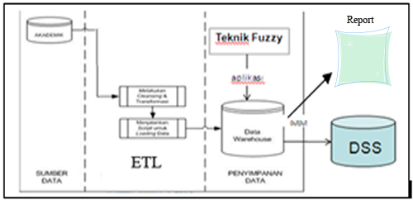

**Gambar 3.1**. Arsitektur *logical* data warehouse

Rancangan arsitektur fisik dari data warehouse dapat di lihat pada gambar 3.3.

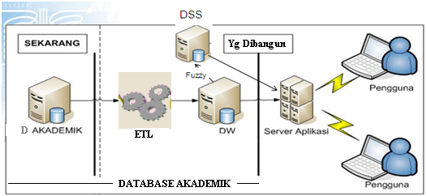

**Gambar 3.2** Arsitektur fisikdata warehouse

* + 1. **Model Data Dimensional**

Skema yang kita gunakan untuk pemodelan data dimensional adalah skema star dimana terdapat satu table fakta dan beberapa table dimensi,penggunaan star schema memung-kinkan proses query yang lebih ringan dan memudahkan penjelajahan terhadap data dimensinya[2]. Tabel fakta yang terbentuk dalam pembuatan data warehouse ini merupakan table yang berhubungan dengan proses evaluasi kegiatan akademik mahasiswa

**Desain Skema Star untuk Analisa Prestasi**

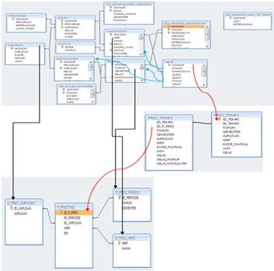

**Gambar 3.3** Aliran data, dari data sumber ke skema star f_prestasi.

**Desain Skema Star untuk Analisa Kurikulum**

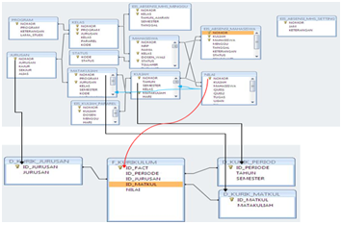

**Gambar 3**.**4** Aliran data, dari data sumber ke skema starf_kurikulum

**Desain Skema Star untuk Analisa Disiplin dan Matakuliah**

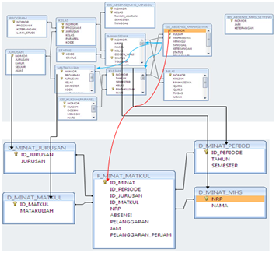

**Gambar 3.5** Aliran data, dari sumber ke skema starf_minat_matkul.

**Desain Skema Star untuk Rekomendasi Beasiswa bagi Mahasiswa**

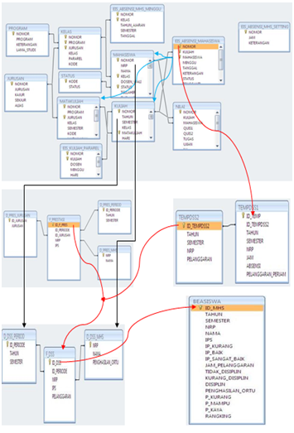

**Gambar 3.6** Aliran data, dari sumber ke skema starf_dss.

Dalam membangun data warehouse ini, hanya data-data yang di perlukan untuk analisa saja yang di alirkan ke tabel tujuan(tabel dimensional), hal ini yang di sebut dengan proses *extract* data.

Arti dari aliran anak panah pada desain skema star tabel dimensional, dapat di jelaskan sebagai berikut:

* hitam menunjukkan aliran data sumber ke tabel dimensi, proses ini berjalan pada saat proses ETL di jalankan.
* merah menunjukkan aliran data sumber ke tabel fakta, proses ini berjalan pada saat proses ETL di jalankan.
* Biru menunjukkan relasi tabel sumber yang di butuhkan untuk mengisi kebutuhan data pada tabel fakta.
  1. **Proses ekstraksi, transformasi dan Loading data**

Sebelum kita meload data dari tabel sumber ke tabel target tentu kita akan memilih(mengektrak) data yang di butuhkan oleh sistem, selanjutnya melalui proses transformasi memungkinkan data akan di ubah bentuknya dari satu bentuk ke bentuk yang lain misal mengubah nilai angka menjadi nilai huruf, setelah proses ektraksi dan transformasi selesai di lakukan, selanjutnya adalah meload data dari tabel sumber ke tabel tujuan.

Berikut contoh singkat proses ETL ke data warehouse dari tabel pres_temp2 ke tabel fakta_prestasi

MERGE INTO warehouse.f_prestasi fp

USING (SELECT id_f_pres,tahun,

semester,jurusan,nrp,

sum(nilai_komulatif)/sum(jam) as IPS

FROM warehouse.pres_temp2

GROUP BY id_f_pres,tahun,semester,jurusan,nrp

)wfp

ON (fp.id_f_pres=wfp.id_f_pres)

WHEN MATCHED THEN

UPDATE

SET fp.id_periode=wfp.tahun||wfp.semester,

fp.id_jurusan=wfp.jurusan,

fp.nrp=wfp.nrp,

fp.ips=wfp.IPS

WHEN NOT MATCHED THEN

INSERT (fp.id_f_pres,fp.id_periode,fp.id_jurusan,fp.nrp,fp.ips)

VALUES (wfp.id_f_pres,wfp.tahun||wfp.semester,wfp.jurusan,wfp.nrp,wfp.IPS);

commit;

end;

1. PENGUJIAN DAN ANALISA

Dari hasil uji coba di peroleh Analisa sebagai berkut :

1. **Analisa Indek Prestasi**

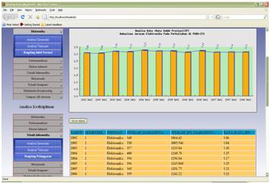

**Gambar 4.1** Analisa rata-rata indek prestasi

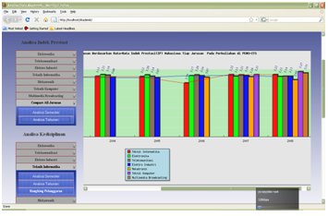

**Gambar 4.2** Membandingkan rata-rata indek prestasi semua jurusan

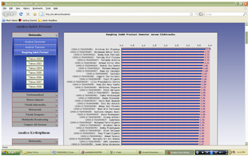

**Gambar 4.3** Report rangking indek prestasi

Untuk menghitung analisa indek prestasi mahasiswa, parameter yang di gunakan adalah rata-rata indek prestasi yang di peroleh mahasiswa tiap semester. Jika di rumuskan adalah :

*Jumlah IPS mahasiswa / Jumlah Mahasiswa*

Pada Gambar 4.2 kita bisa melihat perbandingan rata-rata indek prestasi antar jurusan.Informasi seperti ini tentu sangat penting bagi para pemimpin masing-masing jurusan sebagai acuan mengambil kebijakan di masa mendatang.

Pada Gambar 4.3 report menampilkan rangking indek prestasi mahasiswa yang di peroleh pada tiap semester untuk semua kelas dalam satu jurusan.

1. **Analisa Kedisiplinan**

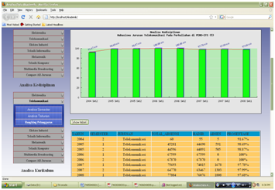

**Gambar 4.4** Report rata-rata kehadiran mahasiswa

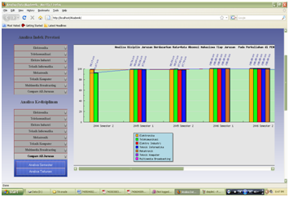

**Gambar 4.5** Report rata-rata kehadiran mahasiswa All jurusan

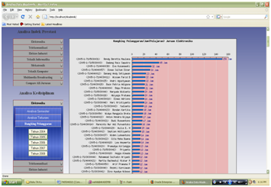

**Gambar 4.6** Report rangking jam_pelanggran

Untuk menghitung analisa kedisiplinan mahasiswa, parameter yang di gunakan adalah rata-rata absensi kehadiran mahasiswa pada setiap matakuliah terhadap keseluruhan absensi selama satu semester pada setiap jurusan. Jika di rumuskan adalah :

*( Total Kehadiran / Total Absensi ) x 100 %*

dimana status Hadir, Izin dan Sakit masuk dalam kategori Kehadiran,karena penulis menganggap orang yang sakit dan izin tentu sudah memberikan keterangan yang benar kepada dosen maupun kepada managemen absensi.

Pada Gambar 4.5, data yang di tampilkan pada tahun 2004 hanya mencakup dua jurusan yaitu jurusan elektronika dan jurusan telekomunikasi, hal ini dikarenakan pada tahun itu untuk jurusan teknik informatika dan elektro industri absensi mahasiswanya belum akuntable (belum di inputkan kedalam database).

Pada Gambar 4.6 analisa yang ditampilkan adalah rangking banyaknya jam pelanggaran mahasiswa terhadap setiap matakuliah dalam waktu satu semester, jika di rumuskan adalah sebagai berikut :

*∑ ( Absensi Alfa x jam_matakuliah )*

pada report di atas terdapat satu mahasiswa yang melakukan pelanggran absensi sampai 150 jam, hal ini di karenakan pada saat absensi mahasiswa tersebut telah mencapai 38jam nama mahasiswa tersebut belum di coret dari daftar absensi, padahal jika kita mengacu pada peraturan yang ada pada perkuliahan di PENS-ITS ketika mahasiswa melakukan pelanggaran absensi sebanyak 38jam maka mahasiswa tersebut akan di DO (droup out), hal ini bisa di karenakan managemen tetap memasukkan data absensi kepada mahasiswa yang telah meninggal, pindah, cuti, DO atau mahasiswa tersebut mendapat perlakuan kusus dari managemen.

Pada analisa kedisiplinan juga di temukan pola absensi yang janggal pada kegiatan akademis di PENS-ITS yakni pada tahun 2006 sama sekali tidak ada absensi Alfa,Izin atau Sakit semua mahasiswa status absensinya adalah Hadir.

1. **Analisa Kurikulum**

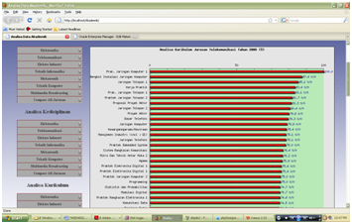

**Gambar 4.7** Report analisa kurikulum

Analisa kurikulum di ukur berdasarkan parameter rata-rata nilai mahasiswa pada matakuliah tertentu dalam satu semester, jika di rumuskan adalah

*(Jumlah Nilai / Jumlah Mhs ) x 100 %*

* Jumlah Nilai : total jumlah nilai angka yg di peroleh semua mahasiswa yang mengikuti matakuliah tertentu.
* Jumlah Mhs : total jumlah mahasiswa yang ikut matakuliah tersebut.

Pada gambar 4.7 di atas di temukan ada sebuah matakuliah yang memiliki nilai rata-rata 100%, ini berarti setiap mahasiswa dalam mengikuti matakuliah tersebut mendapatkan nilai 100.

1. **Minat Mahasiswa Tehadap Matakuliah Tetentu.**

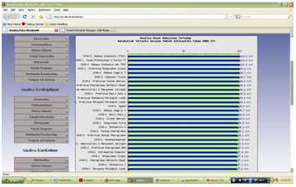

**Gambar 4.8** Report analisa minat_matkul

Analisa minat mahasiswa terhadap matakuliah tertentu, di hitung dengan menggunakan parameter jumlah hadir mahasiswa, terhadap seluruh absensi mahasiswa, pada matakuliah tersebut, jika di rumuskan adalah sebagai berikut :

*( Jumlah Absensi Hadir / Jumlah Total Absensi ) x 100%*

perhitungan di atas berlaku untuk tiap tiap matakuliah, yang kemudian hasilnya di rangking seperti pada Gambar 4.8

Pada analisa minat mahasiswa terhadap matakuliah tertentu yang di dasarkan pada absensi kehadiran mahasiswa ini, pada tahun 2006 terdapat ke janggalan yakni minat mahasiswa terhadap seluruh matakuliah pada tahun ini adalah 100%, hal ini berarti tak ada satupun mahasiswa yang absen(Alfa) pada tahun 2006.

1. **Analisa Rekomendasi Beasiswa**

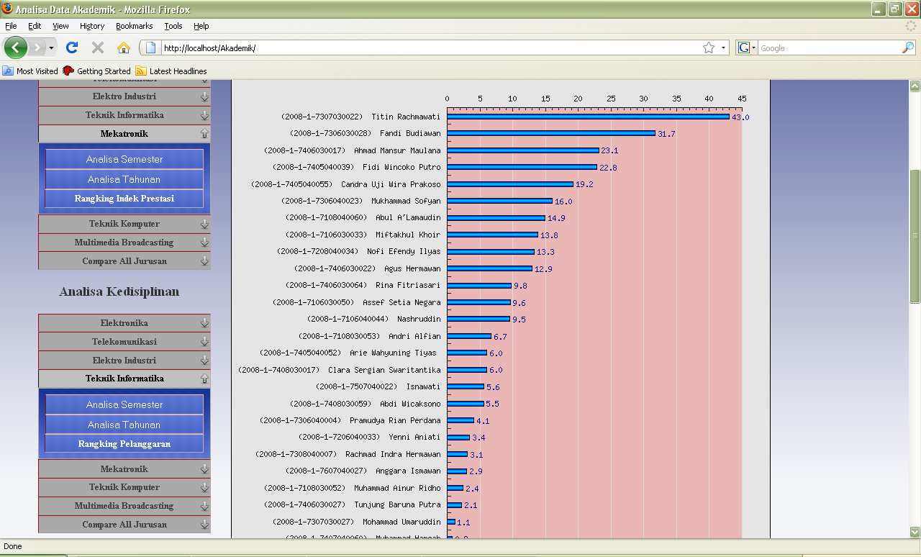

**Gambar 4.9** Report Analisa beasiswa

Gambar 4.9 menunjukkan report Analisa beasiswa dengan menggunakan tiga parameter yakni indek prestasi, kedisiplinan dan penghasilkan orang tua. Dalam perhitungan fuzzy setelah di peroleh nilai µ tiap variabel maka nanti yang akan di pilih adalah mahasiswa yang memiliki µ(IP cumlaud), µ(Disiplin tinggi) dan µ(Penghasilan Ortu Rendah). Dari ketiga variabel dapat di rumuskan

*µ(IP cumlaud) x µ(Disiplin tinggi) x µ(Penghasilan Ortu Rendah).*

Pada Gambar 4.13 tiga mahasiswa teratas yang berhak menerima beasiswa adalah Titin, Fandi dan Ahmad Mansyur jika di hitung secara manual indeks prestasi, tingkat pelanggaran dan penghasilan orang tua dari ketiga mahasiswa tersebut adalah

**Tabel 4.1** Variabel Beasiswa

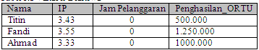

Untuk menghitung µ dari ketiga tabel tersebut adalah menggunakan rumus :

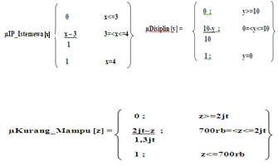

µIP_Titin[x]= x - 3 🡪

1

µIP_Titin[3.43]= 3.43 – 3 = 0.43

1

µDisiplin_Titin[y]=1 🡪 µDisiplin_Titin[0]= 1

µK_Mampu_Titin[z]=1 🡪

µK_Mampu_Titin[500.000]=1

Rekomen_Beasiswa_Titin = *µ(IP_Istimewa) x   
 µ(Disiplin) x µ(Kurang_Mampu) x 100%*

= 0.43 x 1 x 1 x 100%

= 43 %

Dengan perhitungan yang sama di peroleh hasil seperti pada tabel 5.2.

Tabel 4.2 Nilai µ Variabel Beasiswa

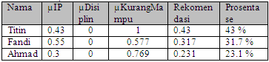

**Membandingkan Kecepatan Query Datawarehouse ( Skema Star) Dengan Database OLTP (Tabel Relational)**

Pada pengujian ini skema star yang di gunakan adalah skema star pada analisa Kedisiplinan dan Matakuliah, skema ini dapat di lihat pada Gambar 3.6. Skema ini berisi semua data absensi mahasiswa mulai tahun ajaran 2004 sampai tahun 2008. Sedangkan pada tabel relational akses datanya ke tabel eis_absensi_mahasiswa yang merupakan tabel sumber dari tabel fakta_minat_matkul pada skema star. Kedua tabel memiliki jumlah row 1688385.

1. Mengukur Kecepatan Query Skema Star

set timing on

set autotrace on

select count(*) from(

SELECT p.tahun,p.semester,j.jurusan,m.nama,f.absensi

FROM f_minat_matkul f,d_minat_period p, d_minat_jurusan j,d_minat_mhs m

WHERE f.id_periode=p.id_periode and f.id_jurusan=j.id_jurusan and f.nrp=m.nrp and f.absensi is not null)

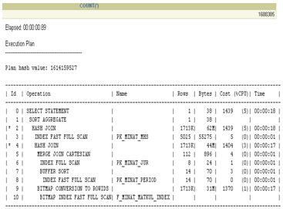

**Gambar 4.10** Timing Query Skema Star

1. Mengukur kecepatan Query Pada Tabel Relational

set timing on

set autotrace on

select count(*) from(

select

from wahib.jurusan j,wahib.mahasiswa m,wahib.kuliah k,wahib.eis_absensi_mahasiswa a,wahib.matakuliah mt

j.jurusan,m.nama,k.tahun,k.semester,mt.matakuliah,a.status

where a.mahasiswa=m.nomor and a.kuliah=k.nomor and k.matakuliah=mt.nomor and mt.jurusan=j.nomor and a.status is not null)

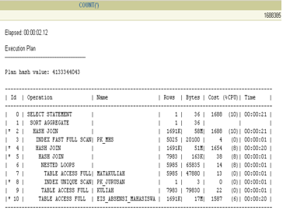

Dari gambar 4.14 dan gambar 4.15 menunjukkan bahwa, semakin banyak relasi antar tabel, waktu yang di perlukan untuk menampilkan informasi kepada user, juga bertambah. Relasi tabel pada skema star yang terpusat pada satu tabel fakta yang di kelilingi beberapa tabel dimensi terbukti memiliki kecepatan query yang lebih baik.

1. KESIMPULAN

Berdasarkan hasil uji coba dan analisa sistem dapat di simpulkan bahwa :

* Analisa data akademik berbasis data warehouse di PENS-ITS dapat menjadi salah satu solusi untuk mengatur dan mengelola data akademik menjadi asset yang berperan dalam pengambilan keputusan, pembuatan pelaporan, hingga analisis ke depan.
* Dari hasi pengukuran menunjukkan performance proses query data warehouse (Skema Star) dalam menampilkan informasi kepada user lebih baik dari pada Tabel Relational yang banyak memiliki relasi antar tabel.

1. DAFTAR PUSTAKA

[1] Paulraj Ponniah 2001, *Data Warehousing Fundamental*.Wiley-Interscience Publication.

[2] Jeffrey A. Hoffer, Mary B. Prescott, dan Fred R.McFadden. 2005. *Moderen Database Management*. Sevent Edition. Prentice Hall.

[3] Greenwald, Stackowiak,Dodge, Klein, shapiro dan Chelliah. 2005. *Professional Oracle Programming*.

[4] Amborowati Armadyah. 2008. *Perancangan Data Warehouse Pada Perpustakaan STIMIK AMIKOM Yogyakarta*.

[5] Arina Azima dan Yudgo Giri sucahyo. 2007. *Penggunaan data warehouse dan data mining untuk data akademik*.Setudi kasus pada universitas nasional.

[6] Tessy Badriyah. *Mendesain Data Warehouse*

[7] http://forums.oracle.com/forums/  
forum.jspa?forumID=75&start=0. *Forum Oracle PL/SQL*

[8] [http://www.diskusiweb.com/  
forumdisplay.php?fid=18](http://www.diskusiweb.com/forumdisplay.php?fid=18).

*Forum Oracle Database Server*

[9] [http://aditus.nu/jpgraph/ documentation.php](http://aditus.nu/jpgraph/%20documentation.php).   
*Jpgrah Documentation*

.